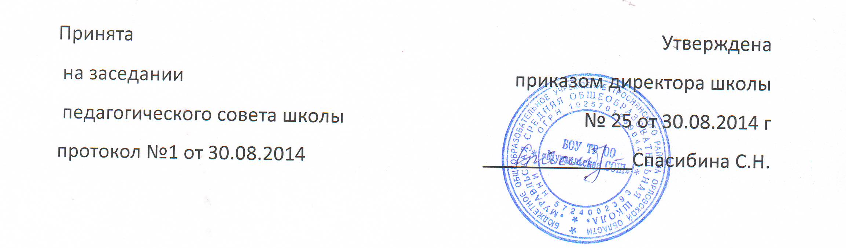

Положение
Совет школы
БОУ ТР ОО «Муравльская СОШ»

- Общие положения

1.1. В целях содействия осуществлению самоуправленческих начал, развитию инициативы коллектива, реализации прав автономии образовательного учреждения в решении вопросов, способствующих организации образовательного процесса и финансово-хозяйственной деятельности, расширению коллегиальных, демократических форм управления и воплощению в жизнь государственно-общественных принципов управления, создается орган самоуправления — Совет Школы.
1.2. Совет Школы (далее по тексту Совет) является высшим коллегиальным органом управления Школой.
1.3. Совет работает в тесном контакте с администрацией и общественными организациями школы и в соответствии с действующим законодательством и нормативными документами:
- Конституцией Российской федерации;
- Конвенцией ООН о правах ребенка;
- Законом Российской Федерации "Об образовании";
- указами и распоряжениями Президента Российской Федерации, Правительства Российской Федерации;
- Типовым положением об образовательном учреждении;
- нормативными правовыми актами Министерства образования Российской Федерации, Министерства образования Орловской области;
- Уставом БОУ ТР ОО «Муравльская СОШ» и настоящим Положением.

- Задачи Совета школы

2.1. Основной целью создания и деятельности Совета является осуществление функций органа самоуправления школы, привлечение к участию в органах самоуправления широких слоев участников образовательного процесса.
2.2. Задачи Совета:
- содействие развитию инициативы коллектива;
- реализация прав школы на автономию, самостоятельную финансово-хозяйственную деятельность, организации образовательного процесса;
- участие в создании оптимальных условий для организации образовательного процесса;
- разработка плана развития образовательного учреждения;
- разрабатывать программу финансово-экономического развития школы, привлечения иных источников финансирования, утверждение смет по внебюджетному финансированию;

- осуществления общественного контроля за использованием внебюджетных источников;
- организация общественного контроля за охраной здоровья участников образовательного процесса, за безопасными условиями его осуществления;
- организация изучения спроса жителей на предоставление образовательным учреждением дополнительных образовательных услуг, в том числе платных;
- оказание практической помощи администрации образовательного учреждения в установлении функциональных связей с учреждениями культуры и спорта для организации досуга обучающихся;
- принятие решений об исключении учащихся из Школы.

- Компетенции Совета школы
3.1. К исключительной компетенции Совета относится решение следующих вопросов:
- созыв коллектива школы (работников, обучающихся среднего звена, родителей (законных представителей) всех обучающихся) для разработки и принятия Устава школы, изменений и дополнений к нему для дальнейшего внесения на утверждение учредителю;
- определение приоритетных направлений деятельности школы;
- утверждение программы развития школы, образовательной программы, реализуемой школой самостоятельно;
- решение вопросов укрепления материальной базы школы и привлечение дополнительных финансовых средств.
3.2. К компетенции Совета относится также решение следующих вопросов:
- согласование школьного компонента федерального государственного стандарта общего образования и профиля обучения;
- определение режима занятий обучающихся (в том числе продолжительности учебной недели (пятидневная или шестидневная), времени начала и окончания занятий;
- принятие решения о введении (отмене) единой в период занятий формы одежды для обучающихся;
- заслушивание председателя о проделанной работе;
- определение путей повышения качества образовательного процесса;
- заслушивание отчетов директора по итогам учебного и финансового года, о перспективах развития школы, об исполнении выполнения муниципального задания;
- при необходимости создание временных или постоянных комиссий и установление круга их полномочий;
- заслушивание и принятие решения об отчислении (исключении) обучающихся;
- решение вопроса о возможности и порядке предоставления платных дополнительных образовательных услуг в школе;
- разработка, обсуждение и принятие локальных правовых актов школы, не относящихся к компетенции Общего собрания трудового коллектива, а также внесение в них дополнений и изменений;
- рассмотрение вопросов социальной поддержки обучающихся;
- содействие развитию инициативы коллектива;
- контроль за соблюдением здоровых и безопасных условий обучения, воспитания и труда в школе;
- принятие решений по другим важнейшим вопросам деятельности школы в рамках своей компетенции.
3.3. Председатель Совета совместно с руководителем учреждения представляет в государственных, муниципальных, общественных органах управления интересы образовательного учреждения, а также наряду с родительским комитетом и родителями (законными представителями) интересы обучающихся, обеспечивая социальную правовую защиту несовершеннолетних.

- Состав Совета Школы
4.1. В состав Совета входят работники школы, родители (законные представители) обучающихся, обучающиеся 2 и 3 ступени образования. Представители с правом решающего голоса избираются открытым голосованием на Педагогическом совете, Родительском комитете, Совете старшеклассников по равной квоте 2 человека от каждой из перечисленных категорий. В состав Совета обязательно входит директор школы.
Ежегодная ротация Совета — не менее трети состава каждого представительства.
4.2. Совет избирает из своего состава прямым открытым голосованием большинством голосов (2/3) председателя и секретаря. Обучающиеся и работники (в том числе директор) школы не могут быть избраны председателем Совета. Председатель руководит работой Совета, проводит его заседания и подписывает решения. Секретарь ведет протоколы и всю документацию Совета.
4.3. Совет собирается по мере необходимости, но не реже 2 раз в год. Внеочередные заседания проводятся в случаях, не терпящих отлагательства, по требованию не менее 1/3 членов Совета, по решению директора школы. Заседание Совета является правомочным, если все члены извещены о времени и месте его проведения и на заседании присутствуют более половины его членов. Передача членом Совета своего голоса другому лицу не допускается. Каждый член Совета имеет при голосовании один голос.
4.4. Решения Совета по вопросам исключительной компетенции принимаются единогласно или квалифицированным большинством голосов (2/3) присутствующих на собрании.
При рассмотрении иных вопросов, не относящихся к вопросам исключительной компетенции, решения принимаются большинством голосов присутствующих на собрании.
Решения Совета, принятые в рамках его компетенции, являются обязательными для исполнения всеми участниками образовательного процесса.
Директор школы имеет право приостановить решения Совета в случае их противоречия действующему законодательству и настоящему Уставу школы.

- Права и ответственность Совета школы
5.1. Все решения Совета своевременно доводятся до сведения коллектива школы, родителей (законных представителей) и учредителя.
5.2. Совет имеет следующие права:
- член Совета может потребовать обсуждения вне плана любого вопроса, касающегося деятельности школы, если его предложение поддержит треть членов всего состава Совета;
- предлагать руководителю образовательного учреждения план мероприятий по совершенствованию работы образовательного учреждения;
- присутствовать и принимать участие в обсуждении вопросов о совершенствовании организации образовательного процесса на заседаниях педагогического совета, методического объединения учителей, родительского комитета образовательного учреждения;
- заслушивать и принимать участие в обсуждении отчетов о деятельности родительского комитета, других органов самоуправления образовательного учреждения;
- присутствовать на итоговой аттестации выпускников образовательного учреждения (для членов Совета, не являющихся родителями выпускников);
- участвовать в организации и проведении общешкольных мероприятий воспитательного характера для обучающихся;
- совместно с руководителем школы готовить информационные и аналитические материалы о деятельности образовательного учреждения для опубликования в средствах массовой информации.
5.3. Совет несет ответственность за:
- выполнение плана работы;
- соблюдение законодательства Российской Федерации об образовании в своей деятельности;
- компетентность принимаемых решений;
- развитие принципов самоуправления образовательного учреждения;
- упрочение авторитетности образовательного учреждения.

- Делопроизводство
6.1. Ежегодные планы работы Совета школы, отчеты о его деятельности входят в номенклатуру дел образовательного учреждения.
6.2. В ходе заседания Совета его секретарь ведет протокол, в котором указываются лица, присутствующие на заседании, повестка дня, краткое содержание докладов выступающих, ход обсуждения вопросов, порядок и итоги голосования, принятые решения. Протоколы Совета подписываются председателем и секретарем и хранятся в делах образовательного учреждения согласно Номенклатуре дел.
6.3. Обращения участников образовательного процесса с жалобами и предложениями по совершенствованию работы Совета рассматриваются председателем Совета или членами Совета по поручению председателя.
Регистрация обращений граждан проводится канцелярией образовательного учреждения.

